Лабораторная работа №4.4_сам

Крючков Василий

4 курс, 7 группа

Задание 17:

Вывести минимальную площадь стран.

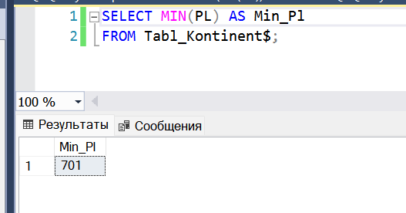

Задание 18:

Вывести наибольшую по населению страну в Северной и Южной Америке.

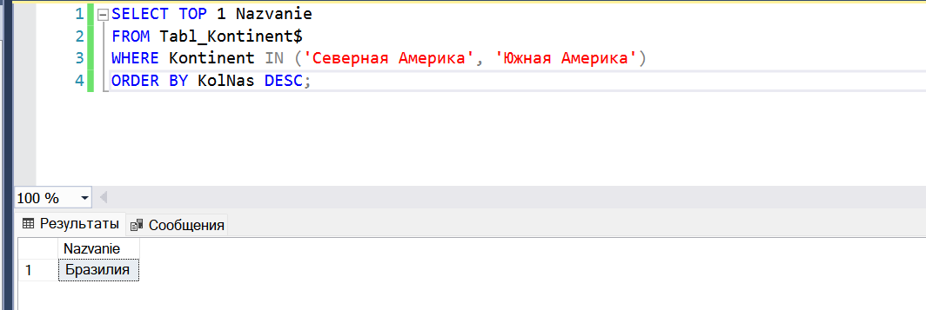

Задание 19:

Вывести среднее население стран. Результат округлить до одного знака.

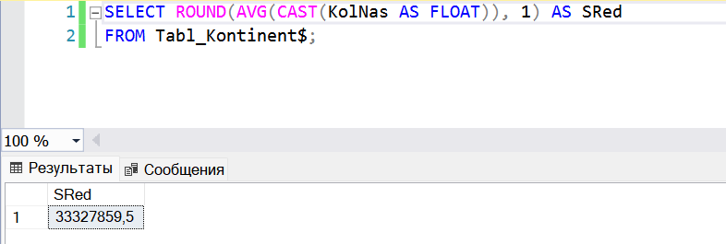

Задание 20:

Вывести количество стран, у которых название заканчивается на «ан», кроме стран, у которых название заканчивается на «стан».

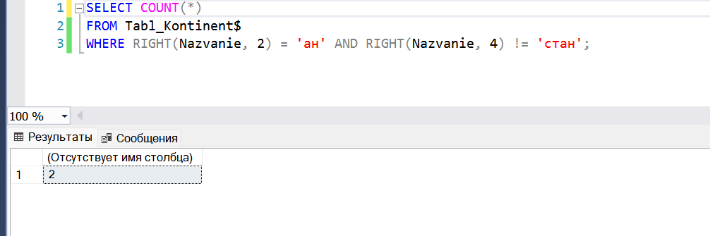

Задание 21:

Вывести количество континентов, где есть страны, название которых начинается с буквы «Р».

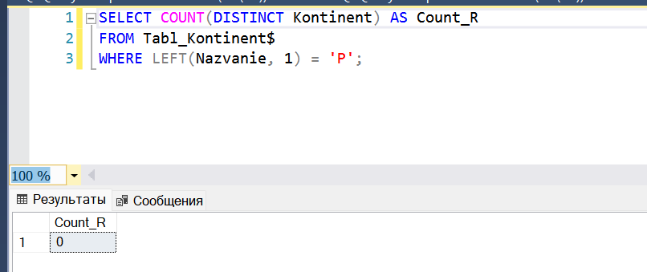

Задание 22:

Сколько раз страна с наибольшей площадью больше, чем страна с наименьшей площадью?

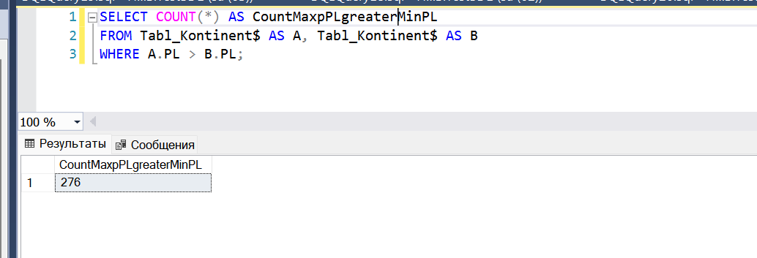

Задание 23:

Вывести количество стран с населением больше, чем 100 млн. чел. на каждом континенте. Результат отсортировать по количеству стран по возрастанию.

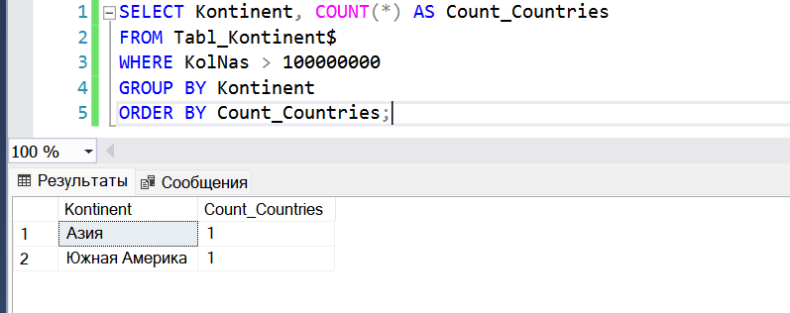

Задание 24:

Вывести количество стран по количеству букв в названии. Результат отсортировать по убыванию.

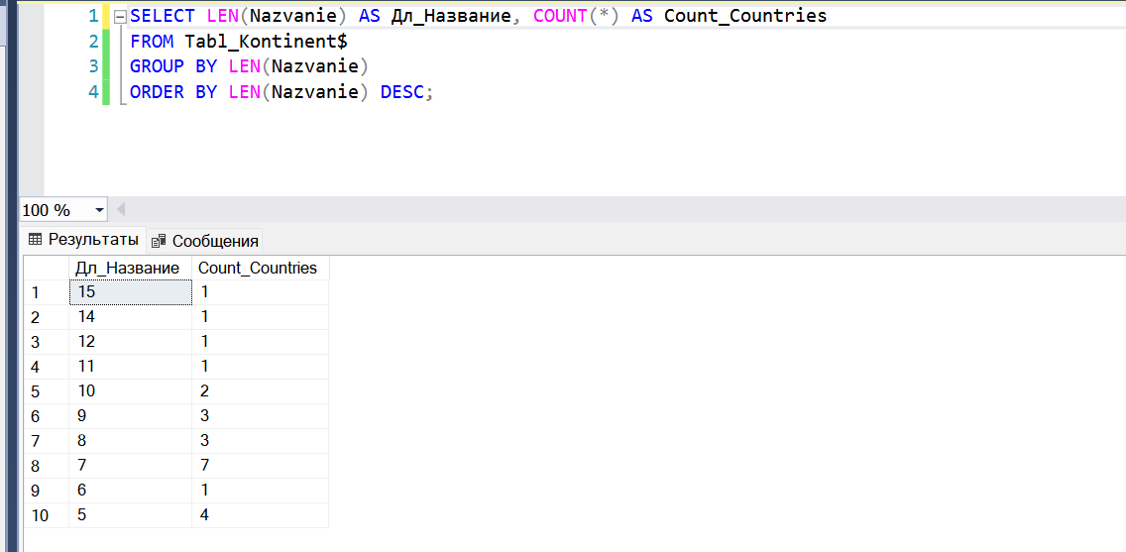

Задание 25:

Ожидается, что через 20 лет население мира вырастет на 10%. Вывести список континентов с прогнозируемым населением:

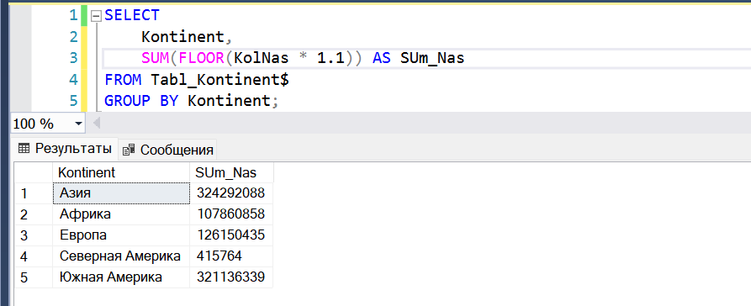

Задание 26:

Вывести список континентов, где разница по площади между наибольшими и наименьшими странами не более в 10000 раз:

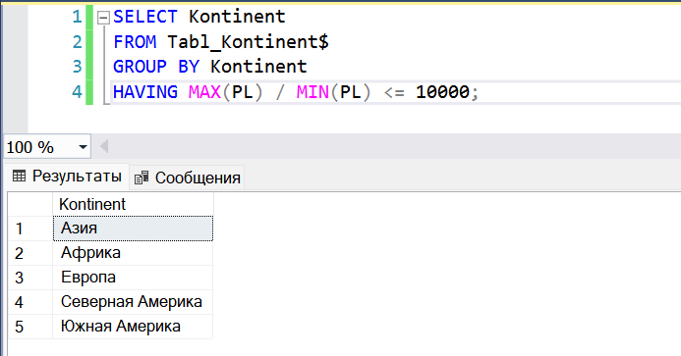

Задание 27:

Вывести среднюю длину названий Африканских стран.

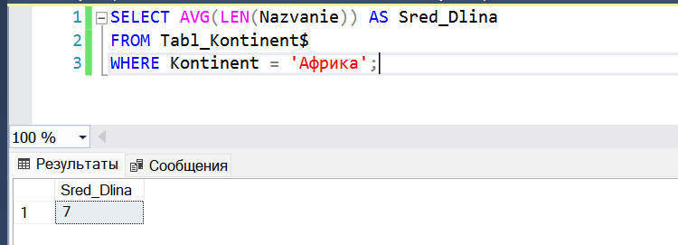

Задание 28:

Вывести список континентов, у которых средняя плотность среди стран с населением более 1 млн. чел. больше, чем 30 чел. на кв. км.

